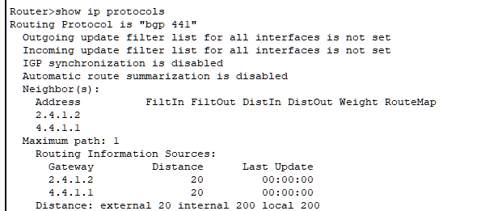

Vamos interpretar o resultado do comando show ip protocols que apresentaste para o protocolo BGP:

* **Routing Protocol is "bgp 441"**: Indica que o protocolo de encaminhamento BGP está ativo e a correr neste router, e que o número do Sistema Autónomo (AS) local a que este router pertence é o **441**.
* **Outgoing update filter list for all interfaces is not set**: Significa que não há listas de filtro de atualização de rotas de saída configuradas globalmente para todas as interfaces. Ou seja, o router não está a filtrar quais as rotas BGP que anuncia aos seus vizinhos.
* **Incoming update filter list for all interfaces is not set**: Semelhante ao anterior, indica que não há listas de filtro de atualização de rotas de entrada configuradas globalmente. O router está a aceitar todas as rotas BGP que os seus vizinhos lhe enviam.
* **IGP synchronization is disabled**: Esta é uma funcionalidade do BGP que, quando ativada, exige que uma rota BGP seja validada pelo Interior Gateway Protocol (IGP) do router antes de ser anunciada a outros vizinhos BGP. Quando está desativada (como aqui, que é o padrão e recomendado na maioria dos casos modernos), o BGP pode anunciar rotas mesmo que não haja uma rota correspondente na tabela IGP, o que acelera a convergência.
* **Automatic route summarization is disabled**: Significa que o BGP não está a resumir automaticamente as rotas para major networks (redes de classe A, B ou C). Esta é a configuração padrão e geralmente desejável para evitar buracos negros (black holes) de encaminhamento, pois a sumarização manual oferece maior controlo.
* **Neighbor(s):**: Esta secção lista os vizinhos BGP com os quais o router estabeleceu sessões de peering.
  + **Address**: O endereço IP do vizinho BGP. Neste caso, são 2.4.1.2 e 4.4.1.1.
  + **FiltIn FiltOut DistIn DistOut Weight RouteMap**: Estas colunas indicam se há filtros específicos (prefix-lists, route-maps), distâncias ou pesos configurados para as rotas recebidas ou enviadas para cada vizinho individualmente. O facto de estarem em branco significa que não há configurações específicas por vizinho para esses atributos.
* **Maximum path: 1**: Indica que o BGP está configurado para instalar apenas **um único melhor caminho** para cada destino na tabela de encaminhamento, mesmo que existam múltiplos caminhos de "custo" igual (de acordo com os critérios de seleção de caminho do BGP). Isto pode ser alterado para permitir balanceamento de carga (multipath).
* **Routing Information Sources:**: Esta secção detalha de onde o router está a receber informações de encaminhamento BGP.
  + **Gateway**: O endereço IP do vizinho BGP de onde as rotas são aprendidas.
  + **Distance**: A Distância Administrativa (AD) padrão para rotas aprendidas desses vizinhos. Neste caso, 20, que é a AD padrão para vizinhos eBGP (external BGP).
  + **Last Update**: O tempo desde a última atualização recebida desse vizinho. 00:00:00 indica que a sessão está estável e/ou as informações foram recentemente atualizadas.
* **Distance: external 20 internal 200 local 200**: Define as distâncias administrativas padrão para diferentes tipos de rotas BGP.
  + **external 20**: Rotas aprendidas de vizinhos eBGP terão uma distância administrativa de 20. (Mais preferencial que a maioria dos IGPs).
  + **internal 200**: Rotas aprendidas de vizinhos iBGP (dentro do mesmo AS) terão uma distância administrativa de 200. (Menos preferencial que a maioria dos IGPs e eBGP).
  + **local 200**: Rotas que são originadas localmente no processo BGP (e.g., via comando network ou redistribuição) terão uma distância administrativa de 200.

Em resumo, este output mostra que o router está a correr BGP no AS 441, a trocar rotas com dois vizinhos externos, e as configurações padrão de filtragem, sincronização e sumarização automática estão desativadas.

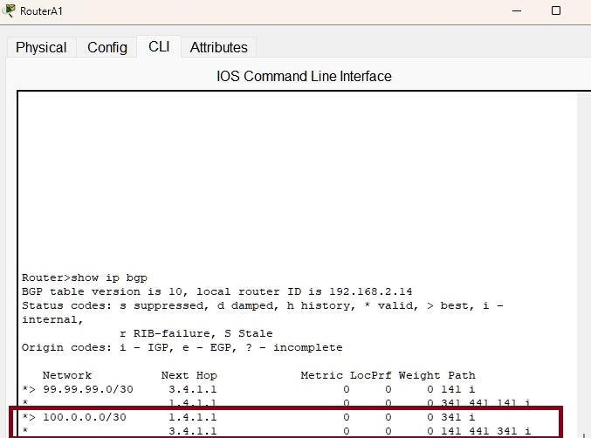

No retângulo vermelho, a primeira linha mostra o caminho **preferencial** (>) para a rede 100.0.0.0/30, que pertence ao AS 341onde se encontram os servidores de mail e BD. Chega lá através do vizinho 1.4.1.1 (Router B1). Este é o caminho ativo enquanto a ligação A1-B1 estiver operacional.

No retângulo vermelho, a segunda mostra um **caminho alternativo** válido (*) para a mesma rede 100.0.0.0/30, que passa pelo vizinho 3.4.1.1 (Router D1). Este caminho atravessa o AS 141 e o AS 441 para chegar ao AS 341. Ou seja, faz o caminho, A1-D1-C1-B1

Se a ligação entre o Router A1 e o Router B1 (1.4.1.1) avariar, o caminho primário (*>) deixará de ser válido. O BGP do Router A1 irá automaticamente reavaliar as rotas e **selecionará o caminho alternativo** via Router D1 (3.4.1.1) como o novo melhor caminho. Logo a resposta á questão é sim.